 |  |  |  |  |  | Руководителям организаций  по списку
УПРАВЛЕНИЕ
ПО РЕГУЛИРОВАНИЮ ТАРИФОВ
И ЭНЕРГОСБЕРЕЖЕНИЮ
ПЕНЗЕНСКОЙ ОБЛАСТИ
Виноградный проезд 2-й, д.30, г. Пенза, 440066
Тел./факс (8412) 92-09-01
e-mail: penzarec@mail.ru
от |  |  | №
на | № |  | от
о подключении к региональной
информационной системе

Уважаемые коллеги!
С целью автоматизации процессов сбора, предоставления, контроля и анализа информации в Пензенской области внедрена региональная информационная система (далее – «Система»).
Система позволяет использовать единый формат сбора данных, обмениваться информацией в электронном виде с использованием квалифицированной электронной подписи, автоматически проверять предоставляемую информацию на полноту и корректность введённых данных, отслеживать статусы предоставления отчётности, хранить историю всех предоставляемых ответов, что, в свою очередь, позволяет сократить количество ошибок в предоставляемых первичных данных, повысить оперативность и качество взаимодействия с органом регулирования.
Сообщаем, что в срок до 15.11.2018 организациям, осуществляющим регулируемые виды деятельности на территории Пензенской области, необходимо в обязательном порядке подключиться к Системе для получения запросов от органа регулирования и предоставления ответов.
Уведомляем Вас, что 06.11.2018 в 14.00 для регулируемых организаций будет проведен вебинар на тему: «Подключение организаций к региональной Системе, раскрытие информации регулируемыми организациями». Новость о вебинаре и ссылка будет размещена на сайте Управления 06.11.2018 по адресу http://tarif.pnzreg.ru, а также направлена на электронную почту.
Вопросы вебинара:
- Подключение к региональной Системе (регистрация на региональном портале, авторизация в модуле "ЕИАС Мониторинг: АРМ Специалиста");
- Раскрытие информации в региональной Системе (формы, сроки, штрафы, статус отчетности (портал раскрытия информации);
- Региональная служба поддержки.

Приложения:
- «Подключение для организаций, которые уже отчитываются в
ФАС России через модуль “АРМ Специалиста”» на 2 л. в 1 экз.
- «Подключение для организаций, не отчитывающихся ранее в
ФАС России через модуль “АРМ Специалиста”» на 1 л. в 1 экз.
- «Проверка подключения организации» на 1 л. в 1 экз.
- «Регистрация на региональном портале» на 3 л. в 1 экз.
- «Регистрация в региональной службе сопровождения пользователей» на 1 л. в 1 экз.

Начальник Управления Н.В. Клак

Приложение № 1
Подключение для организаций, которые уже отчитываются
в ФАС России через модуль «АРМ Специалиста»
- Пройти регистрацию на региональном портале:
http://regportal-tariff.ru
Подробная инструкция по регистрации описана в Приложении № 4.
- Настроить модуль «АРМ Специалиста (ЕИАС: Мониторинг)».
При запуске модуля «АРМ Специалиста» отображается окно авторизации (Рисунок 1), для настройки модуля необходимо нажать кнопку «Настройки».
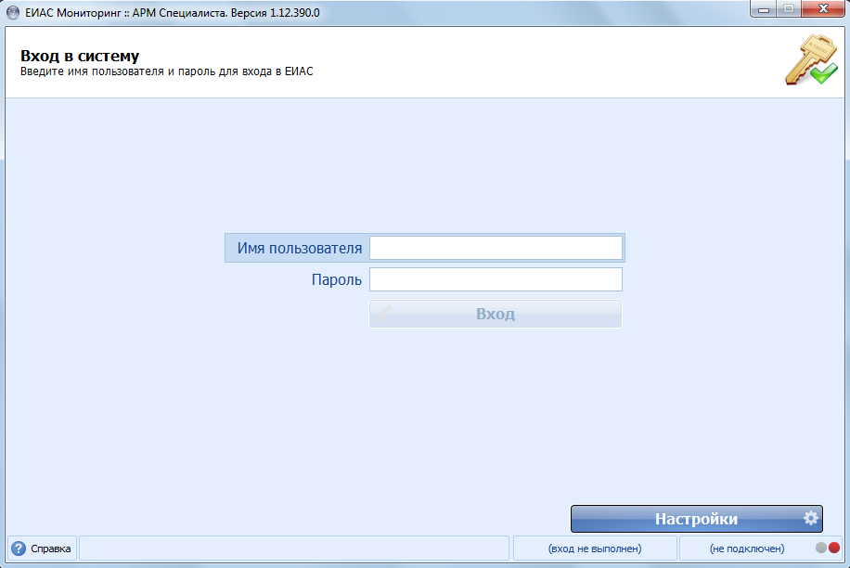
Рисунок 1 – Настройки модуля «АРМ Специалиста»
При первом запуске список регионов пустой. Чтобы отобразилась «Пензенская область», необходимо получить список региональных серверов. Для этого необходимо перейти по ссылке: https://tariff.expert/wiki/x/CoA9.
ВАЖНО! Во время запуска файла alternate_server.reg модуль ЕИАС Мониторинг должен быть закрыт на рабочем месте пользователя
Загрузите файл «alternate_server.reg» и запустите 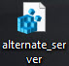, после этого система попросит внести изменения в реестр, подтвердите это нажатием на кнопку «Да».
Запустите модуль ЕИАС Мониторинг и в настройках обновите список серверов нажатием на соответствующую кнопку . После выполненных действий в списке серверов появится полный перечень регионов (Рисунок 2). 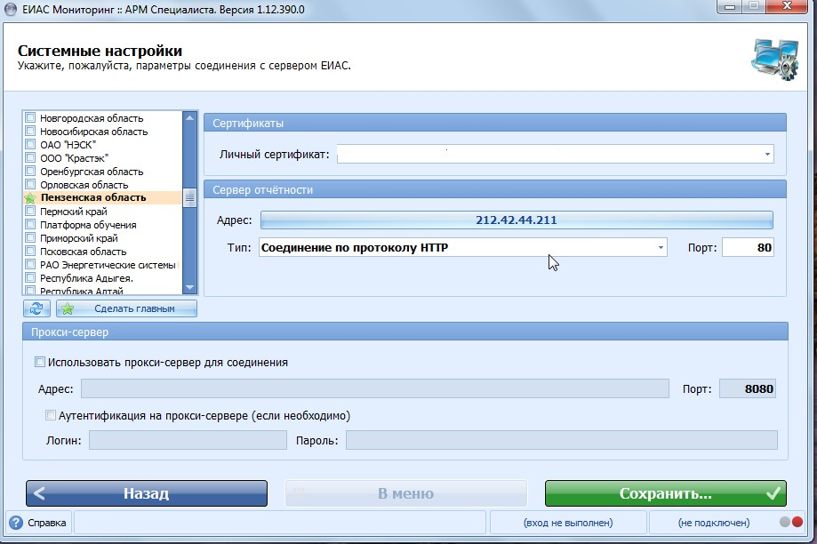
Рисунок 2 - Список серверов
В окне списка регионов отметьте «галочками» те регионы, в которых регулируется Ваша организация.
Выберите «Пензенская область» и нажмите кнопку «Сделать главной». Главный регион будет помечен значком «Звезда». Пароль главного региона необходимо указывать при каждом входе в Модуль. Для главного региона указывается только личный сертификат. Для остальных регионов, помимо личного сертификата, должны быть указаны логин и пароль. Укажите логин и пароль для регионов, которые не являются главными (например, ФАС).

Приложение №2
Подключение для организаций, не отчитывающихся ранее
в ФАС России через модуль «АРМ Специалиста»
- В случае отсутствия квалифицированной электронной подписи или лицензии на соответствующий крипто-провайдер – получить их в удостоверяющем центре, входящем в Перечень аккредитованных удостоверяющих центров на портале уполномоченного федерального органа в области использования электронной подписи: http://e trust.gosuslugi.ru/CA или перечень аккредитованных удостоверяющих центров на сайте Министерства связи и массовых коммуникаций Российской Федерации (http://minsvyaz.ru/ru/activity/govservices/2).
* Как правило, подходит электронная подпись для систем ГИС ЖКХ или налоговой службы.
- Пройти регистрацию самостоятельно на портале: http://regportal-tariff.ru
Подробная инструкция по регистрации описана в Приложении № 4.
- Установить «КриптоПро CSP» с активированной лицензий и модуль «АРМ Специалиста (ЕИАС:Мониторинг)». Модуль «АРМ Специалиста (ЕИАС:Мониторинг)» можно скачать на официальном сайте ЕИАС в разделе «Дистрибутивы» (ссылка: http://eias.ru/?page=show_distrs).
- Установить полученный сертификат электронной подписи на рабочее место через «КриптоПро CSP» в соответствии с инструкцией (подробную консультацию по работе криптопровайдеров и электронных подписей можно получить в Удостоверяющем центре, где была приобретена электронная подпись).
- Настроить модуль «АРМ Специалиста (ЕИАС: Мониторинг)».
Смотрите Приложение № 1 пункт 2.

Приложение № 3
Проверка подключения к серверу
Авторизуйтесь в модуле «АРМ Специалиста (ЕИАС: Мониторинг)», используйте логин и пароль учетной записи, указанный при регистрации. Наведите курсор мыши на адрес сервера в правом нижнем углу программы. Отобразится перечень регионов (серверов), которые были отмечены для подключения в настройках модуля. Напротив региона «Пензенская область» должен гореть зеленый индикатор – это свидетельствует о том, что подключение к данному серверу установлено, и теперь Вы можете получать запросы от Вашего органа регулирования.
Модуль «АРМ Специалиста (ЕИАС: Мониторинг)» рекомендуется запускать каждый день, чтобы видеть новые запросы от органа регулирования.

При возникновении трудностей с подключением можно всегда получить консультацию в региональной службе сопровождения пользователей: http://tariff.expert
Подробная инструкция по регистрации описана в Приложении № 5.
Регистрация в региональной службе сопровождения пользователей НЕ является необходимым условием для подключения к региональной системе ЕИАС! А является средством помощи при подключении к региональной системе ЕИАС.

Приложение № 4
Регистрация на региональном портале: http://regportal-tariff.ru
- Перейдите на региональный портал и нажмите на ссылку «Регистрация» (Рисунок 3).
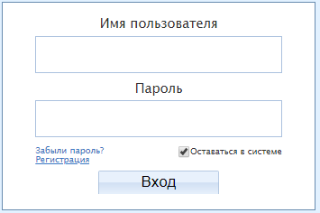
Рисунок 3 – Регистрация на портале
  - Заполните данные по организации, отметьте виды регулируемой деятельности (Рисунок 4).
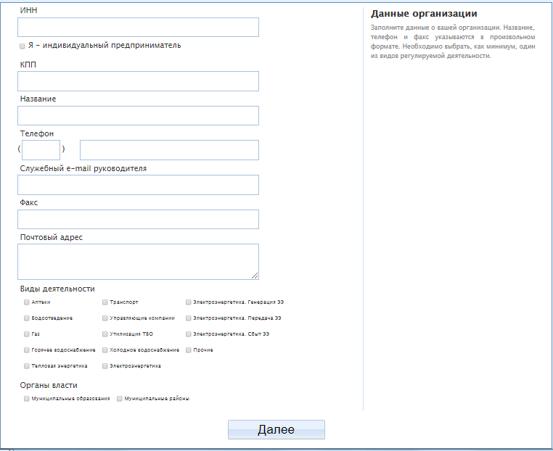
Рисунок 4 – Данные организации
  - Нажмите кнопку «Далее» и укажите регионы, к которым необходимо произвести подключение вашей организации.
  - Выберите из реестра регулируемых организаций те, за которые вы уполномочены предоставлять отчетность (Рисунок 5).
Если ваша организация будет предоставлять отчетность за другую организацию, необходимо приложить скан-копию доверенности на предоставление права отчетности от имени организации-доверителя на имя вашей организации-представителя. Доверенность нужна с подписью и печатью.
Если ваша организация будет отчитываться только за себя, то вам также необходимо выбрать свою организацию из реестра, а в качестве подтверждающего документа необходимо будет загрузить скан-копию учредительного документа или личный сертификат пользователя.
Если в списках регулируемых организаций нет организаций, за которые вы будете предоставлять отчетность, то необходимо обратиться к вашему региональному регулятору для внесения их в реестр.
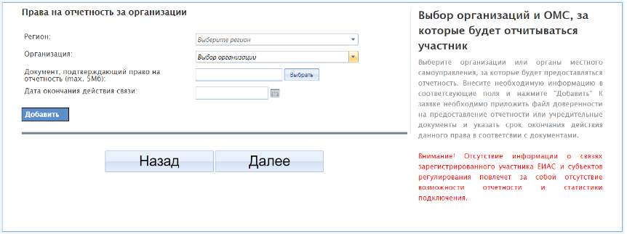
Рисунок 5 – Права на отчетность за организации
  - Заполните данные о пользователе. Придумайте удобные для вас логин и пароль. Логин должен состоять из латинских символов в нижнем регистре и может содержать цифры. Пароль не должен совпадать с логином, обязательно наличие цифр в пароле. Также требуется загрузить открытый ключ (сертификат), с которым будет осуществляться работа в региональной системе.
Если в вашей организации работать в системе будет несколько пользователей, то каждым из них должна быть получена электронная подпись в Удостоверяющем центре. Завести дополнительных пользователей для вашей организации и зарегистрировать сертификаты вы сможете после успешной регистрации на портале, в разделе «Управление организацией – Пользователи».
  - После всех совершенных пунктов выше процедура подачи заявки завершена. На e-mail, указанный вами при регистрации, придет подтверждение о том, что ваша заявка отправлена администраторам указанных региональных систем. Необходимо ожидать подтверждения принятия заявки администраторами, либо уведомления об отклонении с причинами отказа в регистрации. После принятия или отклонения заявки, на ваш e-mail также поступит соответствующее оповещение.
Приложение № 5
Регистрация в региональной службе сопровождения пользователей
Региональная служба сопровождения пользователей работает 24x7 и поможет при любых трудностях подключения. Не имеет телефона.
1. Необходимо перейти по ссылке http://tariff.expert
2. Нажать кнопку "Зарегистрироваться"(если нигде еще не регистрировались) и переходим к пункту 4 приложения №5.
3. Если Вы зарегистрированы в модуле "ЕИАС Мониторинг"(приложение №1, пункт 1), то можно нажать кнопку "войти с помощью ЕИАС Мониторинг" и ввести логин и пароль указанный при регистрации. Регистрация окончена.
4. Заполняем данные организации в предложенной форме и нажимает кнопку «Регистрация».
5. Регистрация в региональной службе сопровождения пользователей окончена.

При повторном обращении в региональную службу сопровождения пользователей в поле «Имя пользователя» и «Пароль» вводятся данные полей «E-mail» и «Пароль» указываемые Вами при регистрации "(приложение №5, пункт 4)

